**Домашнє завдання . Lesson 15**

1.Протестуй UI/UX сайту [Оксфорд Медикал](https://oxford-med.com.ua/). В Google docs створи 5 багів з дотриманням усіх вимог до оформлення багу. Протестуй UI/UX сайту [Оксфорд Медикал](https://oxford-med.com.ua/). В Google docs створи 5 багів з дотриманням усіх вимог до оформлення багу.

2. Проведи кросбраузерне тестування знайдених раніше багів у трьох різних браузерах.

3. Додай результати до зафіксованих раніше багів.

Баг репорт 1

Description List of doctors in Russian

Браузер: Coogle Chrome, Windows 10

URL https://oxford-med.com.ua/ua/doctors/

1.Open the site: <https://oxford-med.com.ua/contacts/>

2 Site language selection in Ukrainian

3.Click on the "Doctors" tab

4.Put the cursor in the search field

5.Write, for example, the letter c

Expected result: List of PIP doctors in Ukrainian

Actual result:A list of PIP doctors in Russian is displayed

Провела кросбраузерне тестування на Браузерi : Microsoft Edge, ОС: Windows та 10 Opera

Баг присутній .

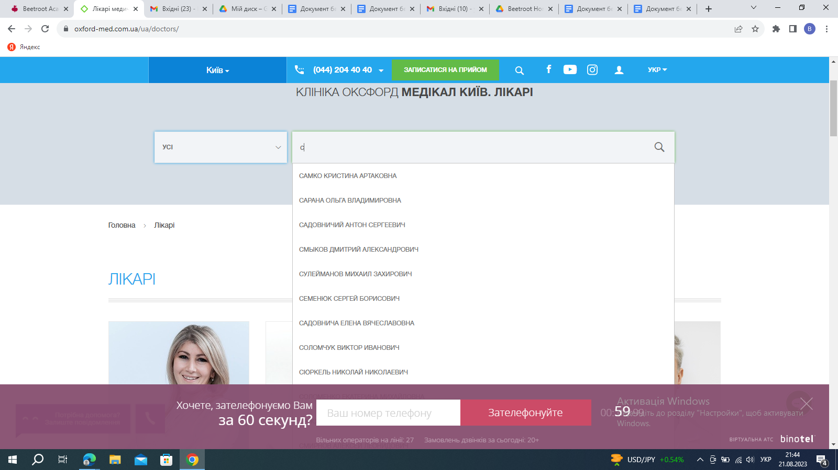

Баг репорт 2

Description

Браузер: Coogle Chrome, Windows 10

URL https://oxford-med.com.ua/ua/doctors/

1.Open the site: <https://oxford-med.com.ua/contacts/>

2.Press the "DOCTORS" button

3.In the dropdown of the search form, view the list of specialties of doctors

Expected result: The specialties of doctors are listed in alphabetical order

Actual result: The specialties of doctors are placed in an arbitrary order, which makes it difficult to find the necessary doctor

Провела кросбраузерне тестування на Браузерi : Microsoft Edge, ОС: Windows 10, Opera .

баг присутній

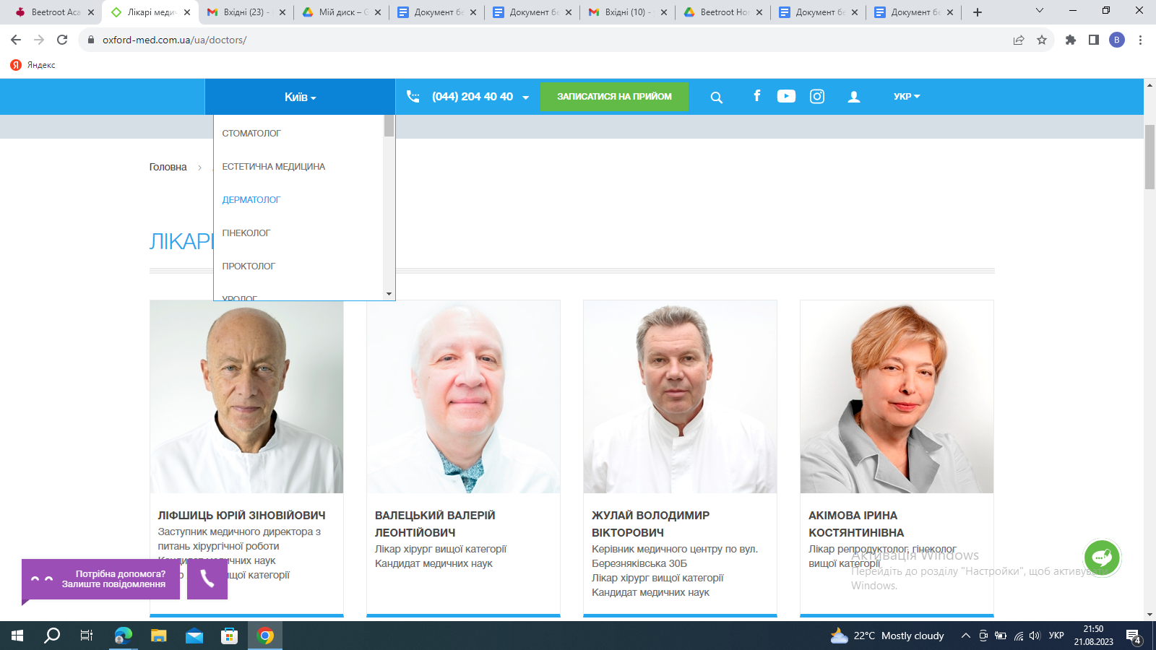

Баг репорт 3

Description It is not possible to choose the language of the site

Браузер: Coogle Chrome, Windows 10

URL https://kharkiv.oxford-med.com.ua/

1. Open the site: https://oxford-med.com.ua/contacts/

2. Select a city from the Kharkiv drop-down list

Expected result: Possibility to choose the language of the site

Actual result: There is no language selection button

Провела кросбраузерне тестування на Браузерi : Microsoft Edge, ОС: Windows 10 ,Opera

Баг присутній .

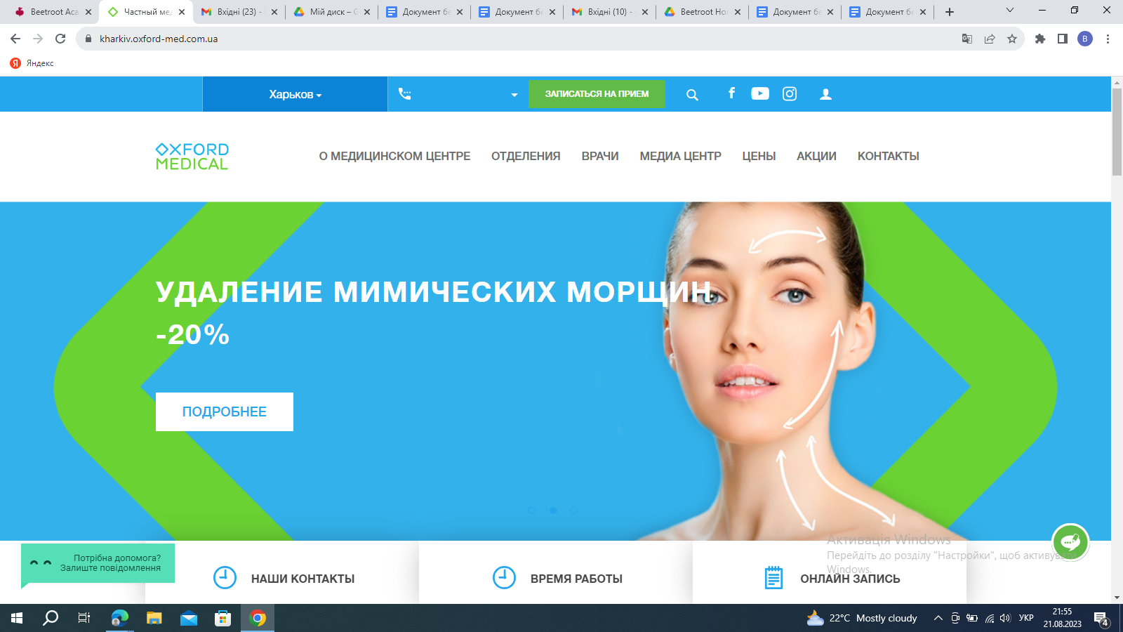

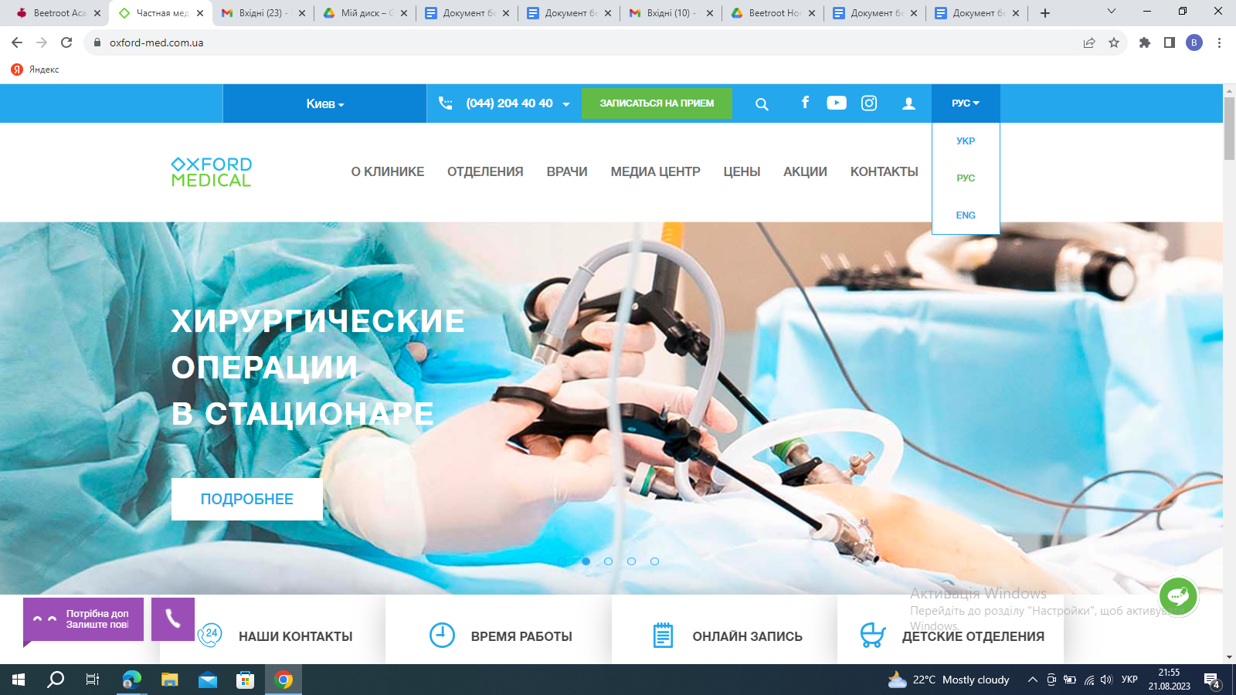

Баг репорт 4

Description Not a logical stylization of the text

Браузер: Coogle Chrome, Windows 10

URL https://oxford-med.com.ua/ua/doctors/

1.Open the site: <https://oxford-med.com.ua/contacts/>

2. Press the "DOCTORS" button

3.Read the text in the form that appeared: OXFORD MEDICAL CLINIC KYIV. DOCTORS

Expected result:All letters of the text have the same stylistic characteristics

Actual result:Part of the text is highlighted in bold: OXFORD MEDICAL KYIV CLINIC. DOCTORS

,Провела кросбраузерне тестування на Браузерi : Microsoft Edge, ОС: Windows 10 , Opera

Баг присутній .

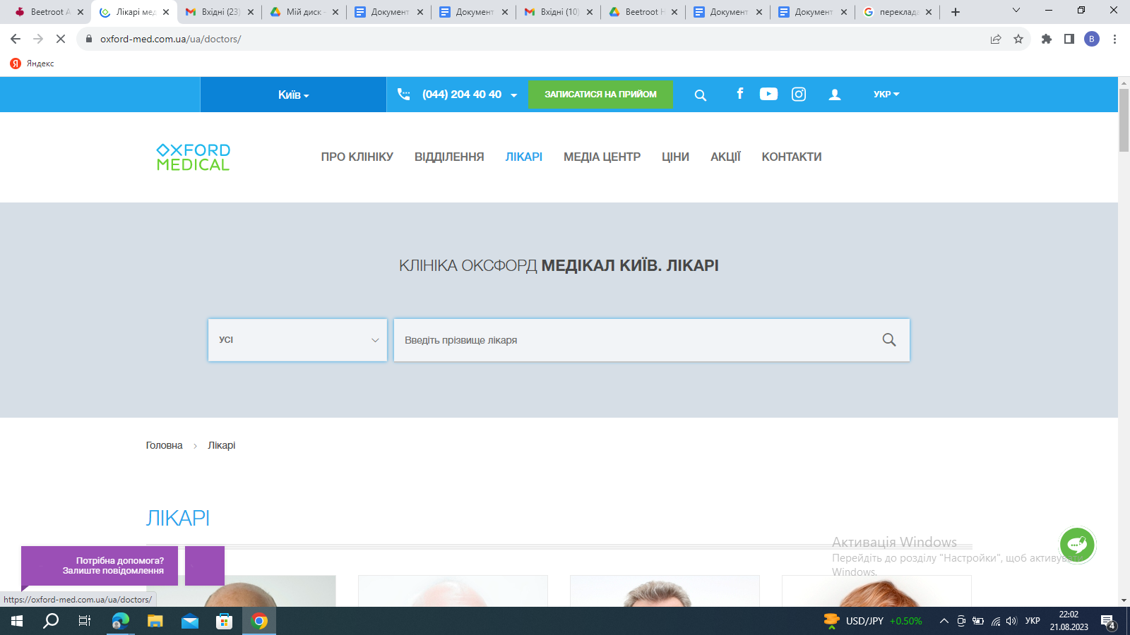

Баг репорт 5

Description INACTIVE LIST OF DEPARTMENTS

Браузер: Coogle Chrome, Windows 10

URL https://oxford-med.com.ua/ua/about/

1.Open the site: <https://oxford-med.com.ua/contacts/>

2 Click on the "About the clinic" tab. Kyiv

3. View the list of branches

Expected result :The entire list of departments will be active

Actual result: Among the list of networks, only one "aesthetic medicine" is active

Провела кросбраузерне тестування на Браузерi : Microsoft Edge, ОС: Windows 10 та Opera ідентично - баг присутній.

